**Diyabet Diyeti ve Diyabetik Beslenme**

**Diyabet Nedir?**

Diyabet hastalarının yaşam kalitesi ve standartları sağlıklı beslenme alışkanlıklarına göre değişiklik gösterir. Diyabet diyeti ile yaşam standartlarını yukarı çekmeleri ise mümkündür.

Diyabet hastalığı ile ilk kez Mısırda karşılaşılmıştır. Diyabet rahatsızlığı olan kişi için “O kadar susamıştı ki Nil nehrini içebilirdi” şeklinde hastanın susuzluk hissini belirtmişlerdi.**bağlı olarak gelişmektedir.**

Diyabet rahatsızlığı Tip 1 ve Tip 2 diyabet olarak ikiye ayrılmaktadır.

**Tip 1 Diyabet Nedir?**

İnsülin kullanmaya bağımlı olan kişilerde görülen diyabet rahatsızlığıdır. Genellikle Tip 1 diyabet çocuk yaşlarda görülmeye başlanmaktadır. Tedavi sürecinde hastanın vücudunda hiç insülin salgılanmadığı için dışarıdan insülin alması gerekmektedir. Sürecin sağlıklı beslenme ile de desteklenmesi şarttır. Tip 1 diyabet otoimmün bir hastalık çeşididir. Vücut bağışıklık sistemi ile ilgili ciddi bir problem yaşadıktan sonra insülin salgılayan hücreleri harap etmektedir. Bu hücre harabiyetinin ardından ise vücut %90 dolaylarında insülin üretemez hale gelmektedir. Bu durum şeker hastalarının genelinde %10-15 dolaylarında görülmektedir.

**[Antidiyabetik İlaçlar ile Zayıflamak Mümkün Mü?](https://www.tugbayaprak.com/antidiyabetik-ilaclar-ile-zayiflama/)**

[Tip2 diyabet hastalığı yani şeker hastalığı ve kan şekeri kontrolü üzerinde etkili olan ilaçların zayıflama alanında da ...](https://www.tugbayaprak.com/antidiyabetik-ilaclar-ile-zayiflama/)

[**DAHA FAZLA OKU**](https://www.tugbayaprak.com/antidiyabetik-ilaclar-ile-zayiflama/)

**Tip 2 Diyabet Nedir?**

Tip 2 diyabet toplumda daha sık karşılaşılan insüline bağımlı olmayan şeker hastalığıdır. Tip 2 diyabette vücutta insülin salgılanmaktadır. Ancak hücre reseptörleri bozulduğu için glikoz hücre içine alınamamakta ve buna bağlı olarak kandaki seviyesi yükselmektedir. Tip 2 diyabet genellikle yetişkin bireylerde ve aşırı kilo problemi olan kişilerde sık rastlanmaktadır. Tip 2 diyabet şeker hastalarının %80-85’lik kısmını oluşturmaktadır. Bu hastalık genellikle tansiyon, obezite, yüksek trigliserit seviyesi, göbek bölgesi yağlanma gibi problemleri olan sağlıksız yaşam biçimine sahip bireylerde görülen bir yaşam biçimi hastalığıdır.

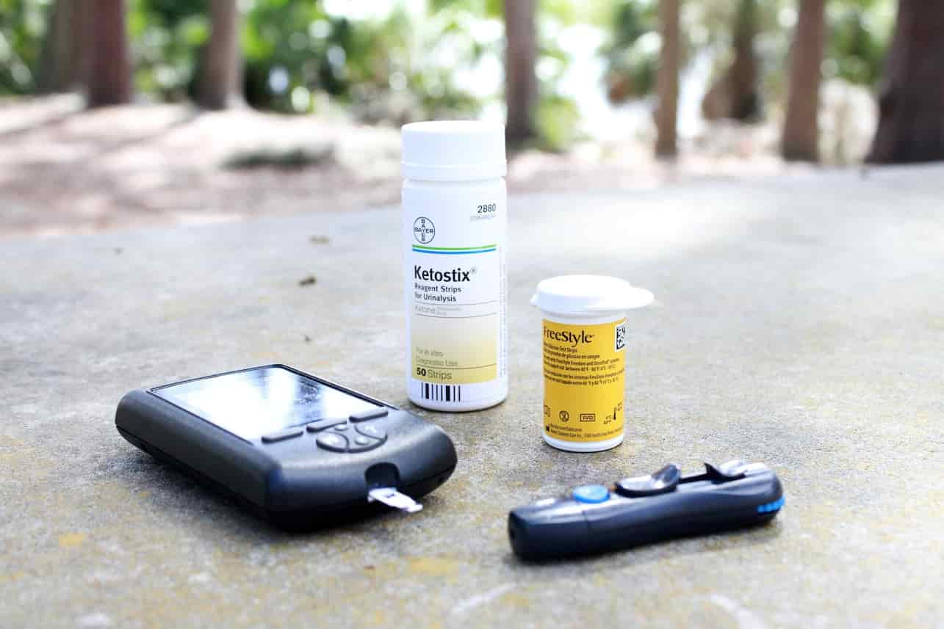

**Normal Kan Şekeri Değeri Hangi Aralıkta Olmalıdır?**

Sağlıklı bireylerde açlık kan şekeri 70-100 mg/dl arasında olmalıdır. Açlık kan şekerini doğru ölçmek için 6-8 saat açlıktan sonra ölçüm yapmaya özen göstermelisiniz. En doğru açlık şeker ölçümünü sabah aç karnına yaptığınızda elde edeceksinizdir. Tokluk kan şekeri ise yemek yedikten 2 saat sonra bakılması gereken kan şekeri sonucudur. Tokluk kan şekeri yemek bitiminden 2 saat sonra değil ilk lokmanızı aldıktan 2 saat sonra ölçülmelidir. Tokluk kan şekeri 100-140 mg/dl arasında olmalıdır.

Ancak şeker hastasıysanız bu değerler sizde farklılık gösterebilmektedir. Açlık kan şekeriniz 90-130 mg/dl arasında, tokluk kan şekeriniz ise 160 mg/dl altında ise kan şekeri dengelidir.

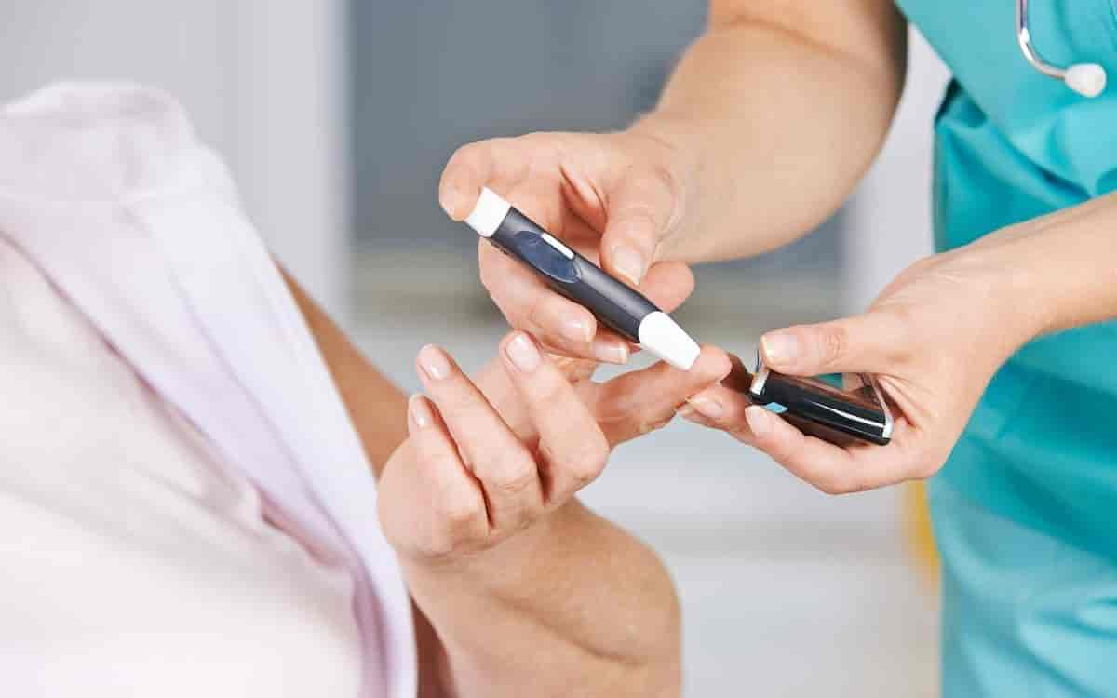

**Şeker Hastalığı Nedenleri Nelerdir?**

* Tip 1 genellikle genetik faktörlere bağlı görülmektedir. Ancak çevresel faktörler, inek sütü tüketimi ve enfeksiyon kaynaklı nedenlere bağlı olarak da nadiren de rastlanmaktadır.
* Tip 2 diyabet rahatsızlığı ise genetik faktörlere bağlı görülsede yanlış beslenme ve obezite kaynaklı görülme olasılığı oldukça yüksektir.
* Aşırı kilo alımı, yüksek trigliserit seviyesi Tip 2 diyabete yakalanma riskini arttırmaktadır. Bu nedenlere bağlı gelişen diyabet rahatsızlıkları tedavisinde kişiye uygun diyabetik diyetler uygulanarak kan şekerinin normal değer aralığına gelmesi hedeflenmektedir. Bu sayede hastalık erken teşhis aşamasında ilerlemeden diyet ile geri döndürülebilir ve kişi sağlığına kavuşur. Ancak diyet programına dikkat edilmediği takdirde hastalık ciddi boyutlara ulaşabilir.
* Diyabet hastalığı fazla kilolu olan, kandaki yağ miktarı fazla olan, hareketsiz yaşam tarzı süren, yüksek tansiyonu olan, göbek bölgesi yağlanan, ailesinde şeker hastalığı olan kişilerde görülme olasılığı oldukça fazladır.



**Şeker Hastalığı Belirtileri Nelerdir?**

Şeker hastalarında kan glikoz seviyesinin yükselmesine bağlı olarak birçok belirtiye rastlanmaktadır. Şeker hastalarında sık idrara çıkmak, aşırı susama, açlık hissetme ve doygunluk hissinin oluşmaması, ağızda aseton kokusu oluşması, gözlerde kızarıklık, asabiyet ve sinirlilik, yaraların geç iyileşmesi, cildin kuru ve kaşıntılı olması, uzun süre aç kalındığında el ve ayaklarda titreme oluşması, soğuk ter boşalması, çok yemek tüketilmesine rağmen zayıflık, halsizlik hissi, gözlerde bozukluk görülmesi gibi belirtilere rastlanmaktadır.

Sağlıklı bireylerde böbrekler, kan glikozunu filtreleyerek idrara kaçmasını engellerken diyabetik bireylerde kan şekerinin yükselmesine bağlı olarak glikoz idrara geçer ve kan şekerinin düşürülmesi adına sık sık vücut idrara çıkma ihtiyacı hisseder. Aşırı idrara çıkıldığı ve kan şekeri yükseldiği için de aşırı susuzluk hissi oluşur.

Diyabetik kişilerde insülin reseptörleri bozuk veya insülin olmadığı için kişi karbonhidrat tüketse bile kana karışan glikoz hücre içine geçemez ve doygunluk hissinin oluşmaz.

Kandaki glikoz kullanılmadığı içinde hücreler enerji ihtiyacını yağ dokusunu yakarak karşılamaya başlarlar. Yağ asitlerinin sindirilip kullanılmasıyla birlikte ağızda aseton kokusu hissedilmektedir. Bu durum diyabetik ketoasidoz olarak da adlandırılmaktadır.

**Diyabet Tedavisi Nasıl Olur?**

Diyabet tedavisinin amacı kan şekerini dengeleyerek normal değer aralığına gelmesini sağlamaktır. Çok yüksek veya çok düşük olması kişinin sağlık durumu için oldukça tehlikelidir. Kan şekerinin dengelenmesi oluşabilecek komplikasyon riskini azaltmak ve genel sağlık durumunun iyileştirilmesi adına oldukça önemlidir. Kan şeker düzeyinizi olabildiğince erken normal değer aralığına getirmek aynı zamanda da organların minimum hasar almasını sağlayacaktır.

Diyabet tedavisinde en önemli süreç beslenme tedavisidir. Son zamanlarda sağlıksız beslenme alışkanlıkları yüzünden şeker hastası olan kişi sayısı artmıştır. Sağlıklı yaşam tarzı ve diyabetik diyet ile diyabet hastalığı önlenebilir.

Diyabet tedavisinde sağlıklı beslenme kadar sürecin egzersiz ile desteklenmesi de çok önemlidir. Egzersiz ile vücudun kandaki şekeri daha iyi kullanmasını sağlanırken aynı zamanda hücrelerin insüline olan duyarlılığını da arttırmaktadır. Egzersiz vücuttaki yağ yakımını hızlandırdığı ve hücrelerin insüline olan yanıtını arttırdığı için diyabetik kişilerde büyük önem taşımaktadır. Egzersiz olarak özellikle yürüyüş ve yüzme tercih edilebilmektedir.

Diyabet tedavisinde önemli aşamalardan birisi de ilaç tedavisidir. Tip 1 hastalarının tedavisinde insülin kullanılması şarttır. Tip 2 diyabette ise doktor görüşüne göre farklılık göstermektedir. Genellikle kan şekeri ilaçla kontrol altında tutulabilen kişilerin tadavi süreci diyabetik ilaçlar ile doktor kontrolünde gerçekleştirilmektedir. Beslenme, [diyabetik ilaçların](https://www.tugbayaprak.com/antidiyabetik-ilaclar-ile-zayiflama/) kullanımı ve şeker takibi konusunda diyabetik vakıflardan da eğitim desteği alınabilmektedir.

**Diyabet Hastalarına Tavsiye Edilen Yiyecekler Nelerdir?**

Diyabet diyeti, normal öğün zamanlarında düzenli olarak günde üç öğün yemek yemeye dayanır. Bu, vücudunuzun ürettiği veya bir ilaçla aldığı insülini daha iyi kullanmanıza yardımcı olur. Bunların yanında sağlıklı ara öğünler de vardır. Fakat kan şekerini aniden yükselten yiyeceklerden uzak durmak gerekir. Aslında bu diyet her insan için sağlıklı bir beslenme düzenidir. Aşağıda diyabet hastalarının tüketmesi önerilen besin gruplarını ve örnekleri bulabilirsiniz:

**Sağlıklı Karbonhidratlar**

Tüm karbonhidratları kesmenize gerek yoktur. Bunların sağlıklı olanlarını aşırıya kaçmadan tüketmeniz gerekir:

* Meyveler
* Sebzeler
* Tam tahıllar
* Fasulye ve bezelye gibi baklagiller
* Süt ve peynir gibi süt ürünler (mümkünse az yağlı)

**Lifli Besinler**

Lifli besinler uzun süre tok kalmanızı sağlar, sindirim sistemini düzenler ve kan şekerini aniden yükseltmez. Bu nedenle diyabet hastaları için vazgeçilmezdir:

* Tam tahıllar (yulaf gibi)
* Bulgur, bakla
* Sebzeler (ıspanak, havuç, lahana, brokoli, bezelye, enginar gibi mevsim sebzeleri)
* Meyveler (elma, [armut](https://www.tugbayaprak.com/armutun-faydalari/), erik, şeftali ve diğer mevsim meyveleri)
* Fındık, ceviz gibi kuruyemişler

**Balık ve Deniz Mahsulleri**

Haftada en az iki kez balık yemeniz önerilir. Somon, uskumru, ton balığı ve sardalya gibi balıklar, kalp hastalığını önleyebilecek omega-3 yağ asitleri bakımından zengindir. Uskumru gibi yüksek cıva içeren balıklardan ve kızarmış balıklardan kaçının. Bunları ızgara, buğulama ya da fırında pişirebilirsiniz.

**Sağlıklı Yağlar**

Katı yağlar, et yağları ve kızartma usulü pişirilmiş yemekler sizin için uygun değildir. Bunların yerine sağlıklı yağları koyabilirsiniz. Bazı sağlıklı yağlar kolesterolünüz için iyidir. Fakat yine de aşırı miktarda yağ kullanmamanız gerekir. Bunlar:

* Zeytinyağı
* Fındık yağı
* Fıstık yağı
* Kanola ve avokado yağı

**Diyabet Hastalarının Tüketmemesi Gereken Yiyecekler Nelerdir?**

Diyabet hastalarının beslenmesinin en temel kurallarından biri kan şekerini hızlı yükselten besinlerden kaçınmaktır. Ayrıca sağlıklı ve düzenli beslenmek hastalığı kontrol altında tutmak ve zamanla yol açabileceği hastalıkları önlemek için iyidir. Kan şekerinizi çok hızlı yükselttiği için kaçınmanız gereken besinler:

* Beyaz unla yapılmış tüm tarifler (beyaz ekmek, makarna, beyaz unlu tatlılar, kurabiyeler, kekler bunun içindedir.
* Beyaz un yerine sağlıklı malzemelerle tarifler hazırlayabilirsiniz.)
* Pirinç
* Şeker (beyaz şeker, rafine şeker, şekerli içecekler, kola, enerji içecekleri vs.) en temel kaçınılması gereken üründür. Günde kadınlar için 6, erkekler için 9 küçük çay kaşığı şekerden fazlası zararlıdır.
* Patlamış mısır
* Kavun ve [ananas](https://www.tugbayaprak.com/ananasin-faydalari/) gibi yüksek şeker içeren meyveleri daha az tüketebilirsiniz.
* Diyabet, tıkalı ve sertleşmiş arterlerin gelişimini hızlandırarak kalp hastalığı ve felç riskinizi artırır.

**Diyabet Hastaları için Kan Şekerini Düzenleyen Gıdalar Nelerdir?**

Diyabet hastalarının beslenme düzeni tamamen kan şekerini düzenlemeye yöneliktir. Zararlı karbonhidratları azaltmak, katı ve trans yağları azaltmak ve öğünleri düzenli yemek bunun için temeldir. Bazı gıdalar kan şekerini kontrol altına tutarken sağlıksız yemeklerin de yerine geçer. Fakat sağlıksız alternatifleri tüketmeye devam ederken bunları yanına eklemek çözüm değildir. Kaçınmanız gereken besinlerin yerine aşağıdakileri koyabilirsiniz:

**Deniz Ürünleri ve Balıklar**

Somon, sardalye, ringa balığı, hamsi ve uskumru, ton balığı kalp sağlığı için büyük faydaları olan omega-3 yağ asitleri DHA ve EPA’nın harika kaynaklarıdır. Bu yağlardan düzenli olarak yeterince almak, özellikle kalp hastalığı ve felç riski yüksek olan diyabetli kişiler için önemlidir. Haftada 1-2 kez balık tüketebilirsiniz. Fakat yağda kızartmamanız önerilir.

**Yeşil Yapraklı Sebzeler**

Yeşil sebzeler son derece besleyicidir ve kalorisi düşüktür. Ayrıca sindirilebilir karbonhidratlar veya vücut tarafından emilen karbonhidratları çok düşüktür. Bu nedenle kan şekeri seviyelerini yükseltmezler. Ispanak, lahana, maydanoz ve diğer yeşil yapraklı sebzeler, [C vitamini](https://www.tugbayaprak.com/c-vitamini/) de dahil olmak üzere birçok vitamin ve mineral için iyi kaynaklardır.

**Yumurta**

Yumurta uzun süre tok kalmanızı sağlar ve kalp sağlığı için de iyidir. Yumurtalar iltihabı azaltır, insülin duyarlılığını iyileştirir, iyi kolesterolü artırır. Fakat aşırı değil yeterli tüketmek gerekir. Günde 2 yumurta yiyebilirsiniz.

**Baklagiller**

Taze fasulye, kuru fasulye, mercimek ve diğer tüm baklagiller diyabet için iyidir. Bunlar kan şekerini aniden yükseltmez, sizi uzun süre tok tutar. Kalp hastalıklarını önlemek için de iyi bir alternatiftir. Fasulye, [B vitamini](https://www.tugbayaprak.com/b-vitamini/), faydalı mineraller (kalsiyum, potasyum ve [magnezyum](https://www.tugbayaprak.com/magnezyum-eksikligi-ve-tedavisi/)) ve lif açısından zengin bir baklagil türüdür.

**Yoğurt**

Süzme olmayan yoğurtlar diyabetler için faydalıdır. Her gün bir yemek yanına ya da ara öğün olarak tüketebilirsiniz. Bazı araştırmalar, yoğurt gibi belirli süt ürünlerini yemenin kan şekeri yönetimini iyileştirebileceğini ve belki de kısmen içerdiği prebiyotikler nedeniyle kalp hastalığı risklerini azaltabileceğini göstermektedir.

**Şeker Hastalarında Öğün Sıklığı Ne Olmalıdır?**

Düzenli olarak belirlenen zamanlarda yemek önemlidir. Düzenli bir yemek programını sürdürdüğünüzde, vücudunuz kan şekeri seviyelerini ve kilonuzu daha iyi düzenleyebilir. Her öğün için orta ve tutarlı porsiyon boyutlarını hedefleyebilirsiniz. İnsülin kullanan Tip 1 ve Tip 2 şeker hastaları 3 öğünü, belli saatlerde yemelidir; kahvaltı, öğlen yemeği ve akşam yemeği. Bunlara ek olarak küçük ara öğünlere ihtiyaçları olabilir. Bunlar da 3 ara öğün şeklinde olur ve kahvaltı ile öğle yemeği arasında 1 ara öğün, öğle ile akşam yemeği arasında 1 ara öğün ve gece yatmadan önce 1 ara öğün şeklindedir.

İnsülin kullanıyorsanız enjeksiyondan sonra hemen yemek yanlıştır. Bunun yerine 30 dakika bekledikten sonra yemeniz gerekir. Düzenli olarak küçük öğünler yiyebilirsiniz. Günde 3 ana öğün ve 3 ara öğün yeterlidir. Düzenli yemek, porsiyonlarınızı kontrol altında tutmanıza yardımcı olacaktır. Güne güzel bir kahvaltıyla başlamak yararlıdır. Sabit kan şekeri seviyelerinin yanı sıra enerji sağlayacaktır.

Bazı şeker hastalarının her gün yaklaşık aynı saatte yemek yemeleri gerekir. Diğerleri yemek zamanlaması konusunda daha esnek olabilir. Diyabet ilaçlarınıza veya insülin türüne bağlı olarak, her gün aynı saatte aynı miktarda karbonhidrat yemeniz gerekebilir. “Yemek zamanı” insülini alırsanız, yeme programınız daha esnek olabilir.

Bazı diyabet ilaçlarını veya insülini kullanırsanız ve bir öğünü atlar veya ertelerseniz, kan şekeri seviyeniz çok düşebilir. Doktorunuza ne zaman yemeniz gerektiğini ve fiziksel aktiviteden önce ve sonra yemek yemeniz gerekip gerekmediğini sorabilirsiniz. Fakat Tip 2 diyabet hastalarının birçoğu için 3 öğünü aksatmadan tamamlamak önemlidir.



**Şeker Hastaları Nasıl Zayıflar?**

Tip 1 diyabet hastaları genellikle zayıftır. Bu yüzden kilo vermemesi gerekir. Ancak Tip 2 diyabet hastalarında görülen aşırı kilo şeker regülasyonunu bozmakta ve sağlığı olumsuz etkiler. Bu yüzden Tip 2 diyabet hastaları kullandıkları şeker hapları veya aldıkları insülin dozları doğrultusunda diyabetik diyet uygulamalıdırlar. Kişinin yaş, boy, metabolizma hızı, cinsiyet, metabolik rahatsızlıkları, günlük fiziksel aktivite düzeyi göz önünde bulundurularak günlük alması gereken kalori miktarı hesaplanmalı ve ona uygun diyet planlaması yapılmalıdır.

Kan şekerini dengeleyecek açlık hissi uyandırmayacak bir liste için [diyetisyen](https://www.tugbayaprak.com/diyetisyen/) desteği mutlaka alınmalıdır. Kişinin günlük aldığı enerjinin %55-60’ı karbonhidrat, %12-15’i protein ve %25-30’u yağdan gelecek şekilde diyet programları desteklenmelidir.

Diyabet hastaları kilo vermek amaçlı diyet yaptıklarında hızlı kilo verebilmek adına çok düşük kalorili ve şok diyetler yapmamalıdırlar. Ayrıca diyabetik diyetlerden karbonhidrat içerikli besinler tamamen çıkartılmamalıdır. Diyet programları 3 ana 2-3 ara öğün şeklinde hazırlanmalıdır. Ana öğünler protein içeren et, tavuk, balık, köfte, [kuru baklagiller](https://www.tugbayaprak.com/diyet-kuru-balkagil-yemekleri/), peynir, yumurta, sebze, gibi protein ağırlıklı besinler ile desteklenirken ara öğünlerde ise taze meyve, kuruyemiş, ayran, peynir, kefir, tahıllı galeta, süt gibi kan şekerinin dengelenmesine yardımcı besinler tercih edilmelidir.

Glisemik indeksi düşük besinler ile diyet programları oluşturulmalıdır. Bu şekilde sağlıklı bir zayıflama süreci gerçekleşecektir.

Kilo verme süreci bitki çaylarıyla da desteklenebilmektedir. Diyetisyeninize sorarak size en uygun bitki çayını da belirleyebilirsiniz. Diyet uygulayan kişilerin ayda 2 ile 5 kilo arasında kilo kaybına uğramaları normaldir. Kısa sürede hızlı kilo kayıplarının olması kan şekeri dengesini bozabileceği için önerilmemektedir.

**Kilo Vermem Diyabetimi Etkiler Mi?**

**Tanı konulmamış insanların vücut ağırlığının %7’sini vermesi diyabet riskini yarı yarıya azaltır.**

Bunu yapmak için saplantılı bir şekilde kalori saymanıza veya kendinizi aç bırakmanıza gerek yoktur. En yararlı stratejilerden ikisi, düzenli ve sağlıklı bir yemek programını takip etmek ve hareketli olmaktır. Eğer fazla kiloları olan bir diyabet hastasıysanız, diyabeti yönetmek için sağlıklı beslenmeye başladığınızda kilo vermeye de başlarsınız.

Fazla kiloları vermek hem kan şekerinizi düzenlemeye hem de [kalp damar hastalıklarını önlemeye yardımcıdır](https://www.tugbayaprak.com/kalp-damar-hastaliklari-diyeti/). Sağlıklı kilonuza yaklaştığınızda, pankreas vücudun insülin ihtiyacına daha iyi ayak uydurabilir. Bazı durumlarda, kilo kaybı kan şekerini normal seviyeye getirmek için yeterlidir, bu da diyabeti ortadan kaldırır.

Kan şekerinizi tamamen normale döndürmese bile, şeker hastalığını kontrol altına almak için insülin tedavisi veya diğer ilaçlara olan ihtiyacınızı azaltabilir. Ayrıca kalp problemleri, böbrek hastalığı ve sinir hasarı gibi diğer ciddi diyabet komplikasyonları riskinizi de azaltır. Fakat bunlar fazla kiloya sahipseniz geçerlidir. Eğer sağlıklı kilodaysanız aşırı kilo vermeniz önerilmez. Kaldı ki şeker hastalarının birçoğunda teşhis koyulurken fazla kilo problemi vardır.

Sağlıklı kilonun diyabetle ilgili faydaları zamanla devam eder. Çoğu insan bir kişinin diyabet riskinin yaşla birlikte otomatik olarak arttığına inanır. Fakat bu yanlıştır. Aslında, diyabet riskiniz sadece kilo alırsanız ve yaşlandıkça daha az hareket ederseniz zamanla artar. Formda kalanlar için diyabet geliştirme riski aynı kalır veya çok az artar.

**Diyabet Diyeti Nasıl Olmalıdır?**

Diyabet hastalarındaki ilk hedef kişiyi ideal kilo aralığına getirmek olmalıdır. Çünkü aşırı kilosu olan bireylerin kan şeker dengesini sağlamak zorlaşabilir. Diyabet diyeti uygularken bireylerin glisemik indeksi düşük besinlerden tüketmesi gerekir. Yüksek glisemik indeksi olan besinlere diyet programında yer verilmemelidir. Aksi taktirde kan şekerinde hızlı yükselme ve düşüşler görülebilir. Kan şekeri dengesinin bu şekilde bozulması kişinin genel sağlık durumunu olumsuz açıdan etkileyecektir. Şeker hastaları beslenirken;

* Diyabet hastaları sadece [proteine dayalı bir beslenme programı](https://www.tugbayaprak.com/protein-agirlikli-diyet/) uygulamamalıdır. Günlük alınan enerjinin karbonhidrat, yağ ve proteinden gelen yüzdesi kişiye uygun ayarlanmalıdır.
* Diyabetik diyet programları 3 ana 2 veya 3 ara öğünden oluşmalıdır. Ara öğün sayısı kişinin ihtiyaçları doğrultusunda belirlenmelidir. [Ara öğün](https://www.tugbayaprak.com/diyet-ara-ogun-tarifleri/) tüketirken bireylerin kan şekerinin dengelenmesine yardımcı olmaları açışından karbonhidrat içeren besinler ile birlikte yağlı tohumlar ve protein içeriği yüksek gıdalardan yararlanması önerilmektedir.
* Ana öğünlerde kalsiyum kaynaklı ayran, yoğurt, cacık gibi besinlerin tüketimi kan şekeri dengesini sağlamak ve ani düşme ve yükselmeleri önlemek açısından çok önemlidir. Bu yüzden ana öğünlerde kalsiyum içeren besinlerden tüketmeye özen gösterilmelidir.
* Diyabet hastalarının ekmek seçimi yaparken beyaz ekmek yerine tam tahıllı, tam buğday gibi glisemik indeksi düşük ekmek çeşitlerinden tercih etmeleri gerekmektedir. Öğünlerde ise pirinç yerine bulgur; beyaz undan yapılan makarna yerine kepekli makarna tüketilmeleri ideal olacaktır.
* Öğünlerde yeterli lif, vitamin ve mineral alabilmek açısından salata tüketmeye özen gösterilmelidir.
* Kızartılmış besinler, katı yağlar, paketli gıdaların tüketiminden olabildiğince kaçınılmalıdır.
* Gün içerisinde mutlaka 2-3 ltre su içilmelidir.
* Gün içerisinde tatlı ihtiyacınız çok olursa bunu önlemek adına sularınıza, çaylarınıza ve tükettiğiniz yoğurdunuzun içerisine tarçın ekleyerek şeker isteğinizi azaltabilirsiniz.
* Salam, sosis, sucuk gibi şarküteri ürünlerinin tüketiminden kaçınılmalıdır.
* Tatlı, bisküvi, pasta, kek, börek, simit gibi beyaz unla yapılmış basit şeker içeriğine sahip besinlerin tüketiminden kaçınılmalıdır.

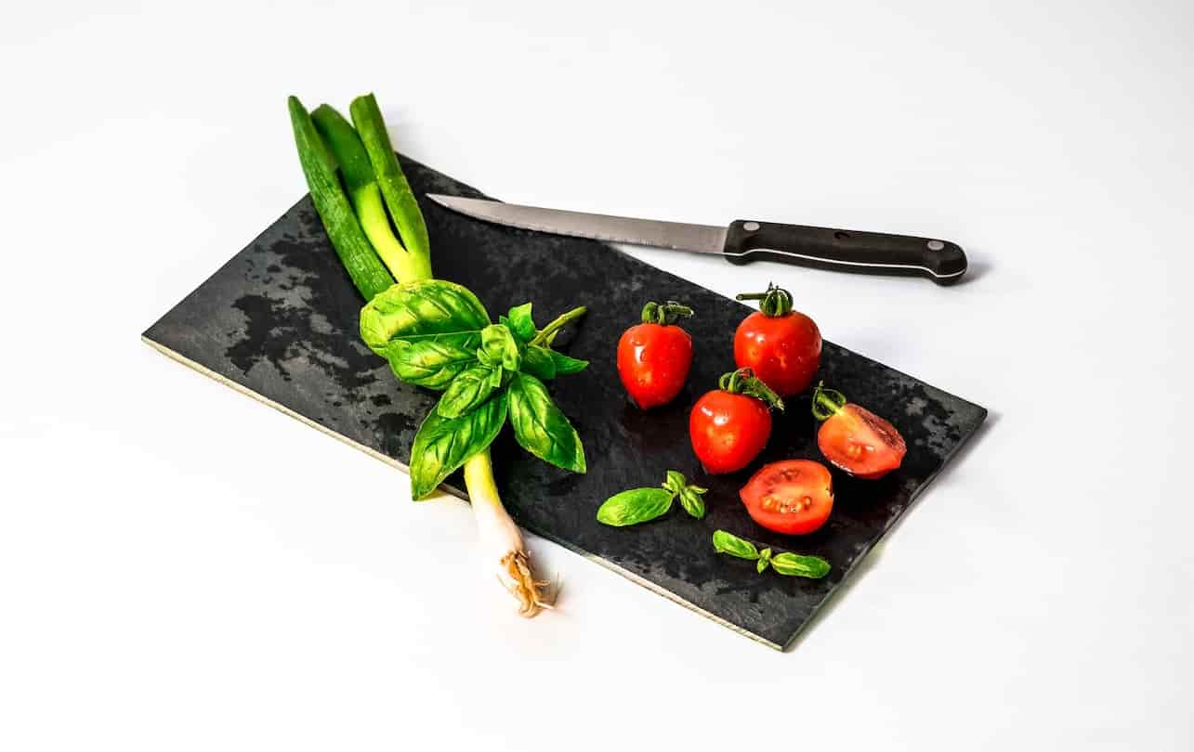

**5 Günlük Diyabet Diyet Listesi**

**Kahvaltı**

* 1 adet haşlanmış yumurta
* 1-2 dilim az yağlı beyaz peynir
* Mevsim yeşillikleri
* 2 adet ceviz içi veya 5-6 adet tuzsuz zeytin
* 2 ince dilim tam tahıllı ekmek

**Ara Öğün**

* 1 porsiyon meyve
* 5-6 adet çiğ badem/ çiğ fındık

**Öğle Yemeği**

* 1 porsiyon zeytinyağlı sebze yemeği
* 4 yemek kaşığı yoğurt
* Bol yeşillik ile yapılmış mevsim salata
* 1 ince dilim tam tahıllı ekmek

**Ara öğün**

* 4 yemek kaşığı yoğurt
* 1 çay kaşığı toz tarçın
* 2 yemek kaşığı yulaf ezmesi
* 5-6 adet çiğ badem

**Akşam Yemeği**

* 100 -120 gram fırında/ızgara/haşlama et/tavuk/balık/köfte
* 1 bardak ayran veya 1 kase yoğurt
* Bol yeşillikli mevsim salata
* 1 ince dilim tam tahıllı ekmek veya 1 orta boy kepçe çorba

**Uyumadan 2 Saat Önce**

* 1 bardak süt veya kefir